на Московский интернет-конкурс
«Страница семейной славы 2013»
Творческая работа
о Великой Отечественной войне
«Мои знаменитые прадеды-Герои»
(к 65 -летию Победы в Великой Отечественной войне)

автор работы:
Ученик 5 «А» класса
ГОУ СОШ № 888
ЗАО г. Москвы
Третьяков Илья

Москва
2013г.
Война – это большое горе для народов любой страны. Когда мир на земле – спят спокойно дети, веселятся и радуются мирной спокойной жизни. Во время войны люди перенесли много страданий, лишений, болезней, каждый чувствовал себя незащищённым. В сражениях гибли люди, шли на подвиг, совершая героические поступки, попадали в плен, но и там их дух было не сломить. Так они горячо и беззаветно любили свою Родину!
На войне можно умереть с гордостью или победить со стоном и плачем. Погибало много людей на той кровавой войне, но никто не собирался сдаваться. Они боролись за нашу жизнь и ради них мы живём.
Я знаю, что мой родной прадед, Назаров Александр Михайлович, тоже защищал нашу Родину. Когда он ушёл на фронт, ему было всего 17 лет. Это был 1942 год. Он выучился на шофёра. По фронтовым разбитым дорогам он возил ответственные грузы, необходимые для солдат.
В 1944 году перенёс тяжёлую болезнь и был отправлен домой. На гимнастёрке демобилизованного солдата яркой звездочкой блестел орден Отечественной войны 1-ой степени. Награды бывший солдат был удостоен за воинскую доблесть, за самоотверженность и каждодневный подвиг.
После войны закончил техникум, поступил и блестяще окончил институт им. Баумана. После учёбы работал ведущим инженером по радио и электронной технике на Кунцевском механическом заводе. Мой прадед хорошо разбирался в машинах и сам собрал из зап. частей легковой автомобиль марки Москвич.
К сорокалетию со дня Победы на территории Ильинской земли, малой родине моего прадеда, он воздвиг памятник-стеллу с именами погибших и пропавших без вести фронтовиков, его односельчан. Имена 294 человек, уроженцев Михайло-Архангельского района собрал мой прадед, лично обходя каждый дом в этом районе. Помогали ему в этом многие жители деревни Щениково, которым была не безразлична судьба воевавших и погибших в этой жестокой и несправедливой войне односельчан.
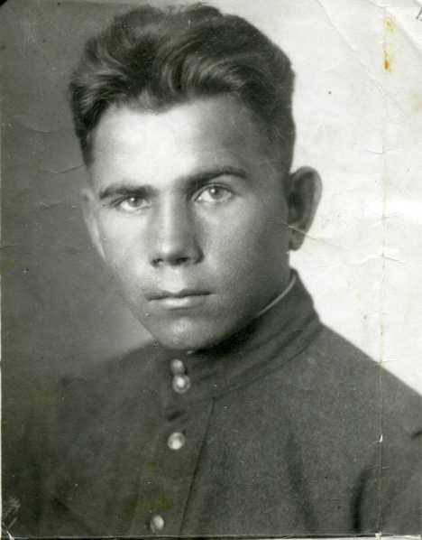
Родной брат моего прадеда, Константин Назаров, был старше его и попав на фронт пошёл в лётные войска. Он быстро обучался лётному делу и уже в конце 1941-го года его направили на Волховский фронт.
В годы Великой Отечественной войны он совершил сотни боевых вылетов на ИЛе в тыл противника, и каждый боевой вылет был связан с огромным риском для жизни. Самолёт двоюродного прадеда трижды сбивали. Много его боевых друзей погибло.
20 июля 1944 года группа в составе девяти самолётов ИЛ-2 во главе с капитаном Назаровым без прикрытия истребителей выполняла боевую задачу по уничтожению штаба немецкой дивизии. Несмотря на сильный огонь зенитной артиллерии врага, группа трижды заходила на атаку цели, а в воздушном бою с 16 немецкими истребителями «Фокке-Вульф-190» сбила два вражеских самолета, не потеряв ни одного своего. Потом уже выяснилось, что группа разрушила здание штаба, телефонно-телеграфную станцию, уничтожила до 50 солдат и офицеров противника и две бронемашины.
Константин Михайлович Назаров, летчик – истребитель (воевал на ИЛ-2)

26 июля 1944 года группа из восьми ИЛ-2 под командованием Назарова в условиях зенитного огня и противодействия истребителей противника, сделала пять заходов на штурмовку скопления живой силы и техники врага. Был уничтожен железнодорожный эшелон с вооружением, боеприпасами, до батальона солдат и офицеров, 30 повозок с грузами, 15 автомашин. Лётная группа Назарова не имела потерь.
За годы войны Константин Назаров лично сбил два самолета «Фокке-Вульф-190» и «Юнкерс-87» и в составе группы – пять самолетов противника, а также лично уничтожил восемь самолётов врага на аэродромах, 43 автомашины с солдатами и грузом, семь батарей зенитной артиллерии, 13 орудий, до роты солдат и офицеров.
Начав воевать сержантом, День Победы двадцати двух летний капитан встретил командиром эскадрильи. На его груди Орден Ленина, Красного Знамени, Александра Невского, Отечественной войны 1 степени, медаль «За отвагу»
За проявленные в годы войны мужество, отвагу и героизм, успешное выполнение 97 боевых вылетов на штурмовку войск и в тыл врага, 17 мая 1945 года он был представлен к званию Героя Советского Союза. Это представление повторилось в 1975 году, но по невыясненным причинам не было осуществлено.
Мой двоюродный прадед прожил долгую и интересную жизнь. После войны он остался в армии. Служил начальником разведки ВВС Уральского округа. Дошёл до звания полковник.
Вот такие у меня знаменитые прадеды! Я горжусь и рад, что узнал эти удивительные и столь героические истории о них. Всегда буду хранить о них светлую память и передам её своим детям.

